TRƯỜNG ĐẠI HỌC MỎ ĐỊA CHẤT
KHOA CÔNG NGHỆ THÔNG TIN
BỘ MÔN CÔNG NGHỆ PHẦN MỀM

BÁO CÁO SEMINAR
TÌM HIỂU VỀ PHƯƠNG PHÁP HỌC TĂNG CƯỜNG
Người trình bày: ThS. Đặng Hữu Nghị

Hà Nội 12/2024

1. Mở đầu
Phương pháp học tăng cường là một phương pháp phổ biến để giải các bài
toán quyết định Markov. Bài toán quyết định Markov có rất nhiều ứng dụng
trong các lĩnh vực kỹ thuật như lý thuyết quyết định, quy hoạch toán học, điều
khiển tối ưu, ... Trong phần này, chúng ta sẽ trình bày về quá trình quyết định
Markov trong đó tập trung vào các khái niệm của quá trình Markov có số bước
vô hạn và có số bước hữu hạn.
2. Bài toán quyết định markov
2.1. Phát biểu bài toán
Bài toán quyết định Markov là bài toán học từ các tác động để đạt được mục
đích. Người học và người ra quyết định được gọi là tác tử. Tất cả những gì mà
chúng tương tác với, bao gồm mọi thứ bên ngoài tác tử được gọi là môi trường.
Các tác động thực hiện một cách liên tục, tác tử lựa chọn các hành động, môi
trường đáp ứng lại các hành động đó và chuyển từ trạng thái hiện thời sang trạng
thái mới. Môi trường cũng đem lại các mục tiêu, các giá trị bằng số mà tác tử cố
gắng cực đại hoá qua thời gian. Một đặc tả hoàn thiện về môi trường được coi là
một “nhiệm vụ”, một thực thể của bài toán quyết định Markov.
Tóm lại, bài toán quyết định Markov liên quan đến lớp bài toán trong đó một
tác tử rút ra kết luận trong khi phân tích một chuỗi các hành động của nó cùng
với tín hiệu vô hướng được đưa ra bởi môi trường.
Trong khái niệm chung này có thể thấy hai đặc tính quan trọng:
• Tác tử tương tác với môi trường và cặp “Tác tử + Môi trường” tạo
thành một hệ thống động.
• Tín hiệu tăng cường, được nhận biết dựa vào mục tiêu, cho phép tác tử
thay đổi hành vi của nó.
Lược đồ tương tác tác tử-môi trường như sau:
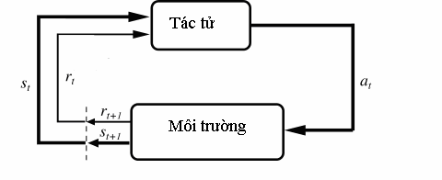
Hình 1.1: Mô hình tương tác giữa tác tử và môi trường
Trong lược đồ trên, tác tử và môi trường tác động lẫn nhau tại mỗi bước trong
chuỗi các bước thời gian rời rạc, t = 0, 1, 2, 3, …Tại mỗi bước thời gian t, tác tử
nhận một số biểu diễn về trạng thái của môi trường, st∈S, với S là tập các trạng
thái có thể, và trên đó lựa chọn một hành động at∈A(st), với A(st) là tập các hành
động có hiệu lực trong trạng thái st. Mỗi bước thời gian tiếp theo, tác tử nhận
một giá trị tăng cường rt+1∈R và tự nó tìm ra một trạng thái mới st+1.
Tại mỗi bước tác tử thực hiện ánh xạ từ các trạng thái đến các hành động có
thể lựa chọn. Phép ánh xạ này được gọi là chiến lược của tác tử, kí hiệu là πt với
πt(s,a) là xác suất thực hiện hành động at=a khi st=s. Như vậy, bài toán quyết
định Markov thực chất có thể được phát biểu như sau:
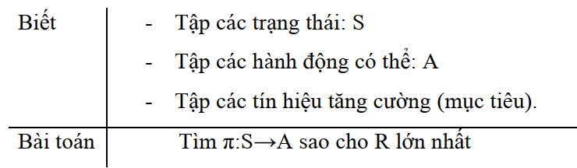
1.2 Các phần tử của bài toán quyết định markov
Dựa vào tác tử và môi trường, chúng ta có thể định nghĩa 4 phần tử con của
một bài toán quyết định Markov: chiến lược (policy), hàm phản hồi (reward
function), hàm giá trị (value function), và không bắt buộc, một mô hình về môi
trường.
Chiến lược định nghĩa cách thức tác tử học từ hành động tại thời điểm đưa ra.
Chiến lược là một ánh xạ từ tập các trạng thái của môi trường đến tập các hành
động được thực hiện khi môi trường ở trong các trạng thái đó. Nó tương ứng với tập các luật nhân quả trong lĩnh vực tâm lí học. Trong một số trường hợp, chiến
lược có thể là một hàm đơn giản hoặc một bảng tra cứu, trong những trường hợp
khác, nó có thể liên quan đến các tính toán mở rộng ví dụ như một tiến trình tìm
kiếm. Chiến lược là nhân của một tác tử với nhận thức rằng một mình nó đủ
quyết định hành động.
Hàm phản hồi định nghĩa mục tiêu trong bài toán quyết định Markov. Nó ánh
xạ mỗi trạng thái quan sát được (hoặc một cặp hành động-trạng thái) của môi
trường với một giá trị phản hồi để chỉ ra mong muốn thực chất về trạng thái đó.
Mục đích duy nhất của tác tử là cực đại hoá tổng giá trị phản hồi nó nhận được
trong suốt thời gian chạy. Hàm phản hồi định nghĩa sự kiện nào là tốt hay xấu
cho tác tử. Trong một hệ thống thuộc lĩnh vực sinh vật học, không phù hợp để
định nghĩa các giá trị phản hồi với niềm vui và sự đau đớn. Chúng là các đặc tính
tức thì và được định nghĩa là các vấn đề mà tác tử cần đối mặt. Như thế, hàm
phản hồi cần phải có khả năng thay đổi bởi tác tử. Tuy nhiên, nó có thể phục vụ
dưới dạng một yếu tố cơ bản để thay đổi chiến lược. Ví dụ, nếu hành động lựa
chọn bởi chiến lược được theo sau bởi một hàm phản hồi thấp, thì chiến lược có
thể được thay đổi để lựa chọn hành động khác thay thế trong tương lai.
Trong khi một hàm phản hồi chỉ ra cái gì là tốt cho một ý thức tức thì, một
hàm giá trị sẽ đặc tả cái gì là tốt trong suốt một giai đoạn thời gian. Nói cách
khác, giá trị của một trạng thái là tổng số các hàm phản hồi một tác tử có thể kỳ
vọng để tích luỹ trong tương lai, bắt đầu từ trạng thái đó. Trong khi các giá trị
phản hồi quyết định mong muốn thực chất tức thì về các trạng thái môi trường,
thì các hàm giá trị chỉ ra mong muốn trong cả quá trình về các trạng thái sau khi
đưa vào bản miêu tả các trạng thái tiếp theo, và các mục tiêu hiệu quả trong các
trạng thái đó. Ví dụ, một trạng thái có thể thường xuyên mang lại một hàm phản hồi tức thì thấp, nhưng vẫn có một hàm giá trị cao, vì nó thường được theo sau
bởi các trạng thái khác mà mang lại các giá trị phản hồi cao, hoặc ngược lại. Để
tạo ra các mô hình tương tự con người, các giá trị phản hồi giống như là sự hài
lòng (khi hàm phản hồi có giá trị lớn) và hình phạt (khi hàm phản hồi có giá trị
thấp), trong khi các hàm giá trị tương ứng với một sự phán đoán tinh tế hơn và
nhìn xa trông rộng hơn về việc chúng ta hài lòng hay không hài lòng như thế nào
khi môi trường ở trong một trạng thái riêng biệt. Biểu diễn theo cách này, chúng
ta kỳ vọng rằng các hàm giá trị rõ ràng là một ý tưởng khuôn mẫu thân thiện và
căn bản.
Các hàm phản hồi là trong một ngữ cảnh chính, trong khi các hàm giá trị, như
là các tiên đoán của các giá trị phản hồi, là nhân tố thứ hai. Không có các giá trị
phản hồi thì sẽ không có các hàm giá trị. Mục đích duy nhất của việc ước lượng
các hàm giá trị là để đạt được các giá trị phản hồi lớn hơn. Tuy nhiên, chính các
hàm giá trị là đối tượng mà chúng ta đề cập đến nhiều nhất khi ra quyết định và
đánh giá quyết định. Việc lựa chọn quyết định dựa trên sự phán đoán về hàm giá
trị. Chúng ta tìm kiếm các hành động mà đem lại các trạng thái với giá trị lớn
nhất, chứ không phải là các phản hồi lớn nhất, bởi vì các hành động này chứa số
lượng phản hồi lớn nhất cho chúng ta trong cả giai đoạn. Trong ra quyết định và
lập kế hoạch, con số được kế thừa được gọi là “giá trị” là một đối tượng mà
chúng ta quan tâm nhiều nhất. Thật không may, việc xác định giá trị khó hơn
nhiều so với xác định giá trị phản hồi. Các giá trị phản hồi về cơ bản được đưa ra
trực tiếp bởi môi trường, nhưng các hàm giá trị cần phải được ước lượng và ước
lượng lại từ chuỗi các quan sát tác tử có được qua toàn bộ thời gian sống của nó.
Thực tế, thành phần quan trọng nhất của tất cả các thuật toán học tăng cường là
một phương pháp để ước lượng các hàm giá trị một cách hiệu quả nhất. Vai trò trung tâm của phép ước lượng hàm giá trị có thể xem là điều quan trọng nhất mà
chúng ta học về phương pháp học tăng cường trong suốt các thập kỷ gần đây.
Mặc dù hầu hết các phương pháp học tăng cường được xem xét tuân theo cấu
trúc xung quanh việc ước lượng các hàm giá trị, tuy nhiên đây cũng không phải
là nhân tố bắt buộc để giải quyết được các bài toán quyết định Markov. Ví dụ, có
thể sử dụng các phương pháp tìm kiếm như các thuật toán phát sinh, lập trình
phát sinh, huấn luyện tái tạo và các phương pháp tối ưu hoá chức năng khác
được sử dụng để giải quyết các bài toán quyết định Markov. Các phương pháp
này tìm kiếm trực tiếp trong không gian các chiến lược mà không phải sử dụng
các hàm giá trị. Chúng ta gọi đây là “các phương pháp tiến hoá” bởi vì hoạt động
của chúng tương tự như cách mà phép tiến hoá sinh vật học tạo ra các sinh vật
với các hành động có kỹ năng thậm chí khi chúng không học trong suốt chu kỳ
sống cá thể của chúng. Nếu không gian các chiến lược là đủ nhỏ hoặc có thể định
cấu trúc, nhờ đó các chiến lược tốt là phổ biến hoặc dễ tìm kiếm, thì các phương
pháp “tiến hoá” có thể hiệu quả. Ngoài ra, các phương pháp “tiến hoá” có ưu
điểm trong những bài toán ở đó tác tử học không thể phán đoán chính xác trạng
thái của môi trường.
Tuy nhiên, những gì chúng ta đề cập đến phương pháp học tăng cường liên
quan đến việc học trong quá trình tương tác với môi trường, do đó các phương
pháp tiến hoá không thực hiện được. Chúng ta tin tưởng rằng các phương pháp
có khả năng nắm bắt những ưu điểm trong tác động thuộc hành vi có thể hiệu
quả hơn là các phương pháp tiến hoá trong nhiều tình huống. Các phương pháp
tiến hoá bỏ qua rất nhiều cấu trúc có ích của bài toán quyết định Markov: chúng
không sử dụng một thực tế rằng chiến lược mà chúng đang tìm kiếm là một hàm
từ các trạng thái đến hành động., chúng không chú ý đến trạng thái nào cá thể trải qua trong suốt chu kỳ sống hoặc hành động nào nó lựa chọn. Trong một số
trường hợp, thông tin này có thể là sai lạc (ví dụ, khi các trạng thái không được
quan sát), nhưng thường xuyên hơn, nó có thể cho phép tìm kiếm hiệu quả hơn.
Mặc dù việc “học” và “tiến hoá” chia sẻ nhiều đặc tính và có thể kết hợp cùng
với nhau, như chúng thực hiện trong tự nhiên, chúng ta không xem xét các
phương pháp tiến hoá đặc biệt là trong các bài toán quyết định Markov. Một
cách đơn giản trong tài liệu này khi chúng ta sử dụng thuật ngữ “học tăng
cường”, chúng ta không bao gồm các phương pháp tiến hoá.
Phần tử thứ 4 và cũng là phần tử cuối cùng của bài toán quyết định Markov
đó là mô hình của môi trường. Đây là đối tượng để bắt chước hành vi của môi
trường. Ví dụ, khi đưa ra một trạng thái và hành động, mô hình có thể dự đoán
tổng hợp trạng thái tiếp theo và giá trị phản hồi tiếp theo. Các mô hình được sử
dụng để lập kế hoạch, nhờ đó chúng ta dự định cho quyết định bất kỳ trên một
tiến trình của hành động bằng cách xem xét các tình huống trong tương lai có thể
xảy ra trước khi chúng có kinh nghiệm thực sự. Sự hợp nhất giữa các mô hình và
kế hoạch trong các hệ thống học tăng cường là một phát triển mới. Các hệ thống
học tăng cường ban đầu là những người học “thử và lỗi”, với cách tiếp cận này
những gì chúng thực hiện được xem như là đối lập với kế hoạch. Tuy nhiên,
ngày càng rõ ràng rằng các phương pháp học tăng cường có liên quan gần gũi
với các phương pháp quy hoạch động, trong đó cũng sử dụng các mô hình và
chúng cũng lần lượt có liên quan gần gũi với các phương pháp lập kế hoạch
không gian trạng thái. Các phương pháp học tăng cường hiện đại mở rộng sự
phân bố từ học thử và lỗi mức thấp sang việc lập kế hoạch có tính thảo luận mức
cao.
2.2.1 Hàm phản hồi
Mục đích của tác tử là cực đại hoá các mục tiêu được tích luỹ trong tương lai.
Hàm phản hồi R(t) được biểu diễn dưới dạng hàm số đối với các mục tiêu. Trong
các bài toán quyết định Markov, hàm phản hồi sử dụng biểu thức dạng tổng. Các
nhà nghiên cứu đã tìm ra ba biểu diễn thường được sử dụng của hàm phản hồi:
Trong các bài toán số bước hữu hạn
Với những bài toán này ta có một số hữu hạn các bước trong tương lai. Sẽ tồn
tại một trạng thái kết thúc và một chuỗi các hành động giữa trạng thái đầu tiên và
trạng thái kết thúc được gọi là một giai đoạn.
Ta có:
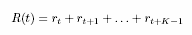
Trong đó K là số các bước trước trạng thái kết thúc
Trong các bài toán số bước vô hạn
Với những bài toán này ta có chuỗi các hành động là vô hạn. Một hệ số suy
giảm γ, 0≤γ≤1 được đưa ra và hàm phản hồi được biểu diễn dưới dạng tổng của
các giá trị mục tiêu giảm dần:
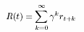
Hệ số γ cho phép xác định mức độ ảnh hưởng của những bước chuyển trạng
thái tiếp theo đến giá trị phản hồi tại thời điểm đang xét. Giá trị của γ cho phép
điều chỉnh giai đoạn tác tử lấy các hàm tăng cường. Nếu γ = 0, thì tác tử chỉ xem
xét mục tiêu gần nhất, giá trị γ càng gần với 1 thì tác tử sẽ quan tâm đến các mục
tiêu xa hơn trong tương lai. Như vậy, thực chất bài toán quyết định Markov trong trường hợp này chính là việc lựa chọn các hành động để làm cực đại biểu thức R:
R = r₀+γr₁+γ²r₂+… với 0<γ<1.
Như trong hình vẽ minh hoạ sau:
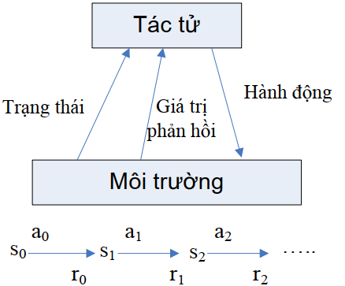
Hình 1.2: Mô hình tương tác giữa tác tử và môi trường trong bài toán có số
bước vô hạn
Trong các bài toán số bước vô hạn mà hàm phản hồi không hội tụ
Trường hợp này xảy ra khi γ = 1. Giá trị trung bình của hàm phản hồi trên
một bước thực hiện có thể hội tụ khi số bước tiến tới vô hạn. Trong trường hợp
này hàm phản hồi được xác định bằng cách lấy trung bình của các giá trị tăng
cường trong tương lai:
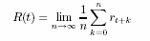
2.2.2. Hàm giá trị
Trong mọi trạng thái st, một tác tử lựa chọn một hành động dựa theo một
chiến lược điều khiển, π: a_{t} = π(s_{t}). Hàm giá trị tại một trạng thái của hệ thống
được tính bằng kỳ vọng toán học của hàm phản hồi theo thời gian. Hàm giá trị là
hàm của trạng thái và xác định mức độ thích hợp của chiến lược điều khiển π đối với tác tử khi hệ thống đang ở trạng thái s. Hàm giá trị của trạng thái s trong
chiến lược π được tính như sau:
V^{π} (s) = E_{π} {R_{t} | s_{t} = s}
Bài toán tối ưu bao gồm việc xác định chiến lược điều khiển π* sao cho hàm giá trị của trạng thái hệ thống đạt cực đại sau một số vô hạn hoặc hữu hạn các bước.
π* = {π₀(s₀), π₁(s₁),…, π_{N-1}(s_{N-1})}
Đối với bài toán có số bước vô hạn ta có hàm giá trị trạng thái:
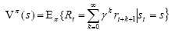
Sử dụng các phép biến đổi:
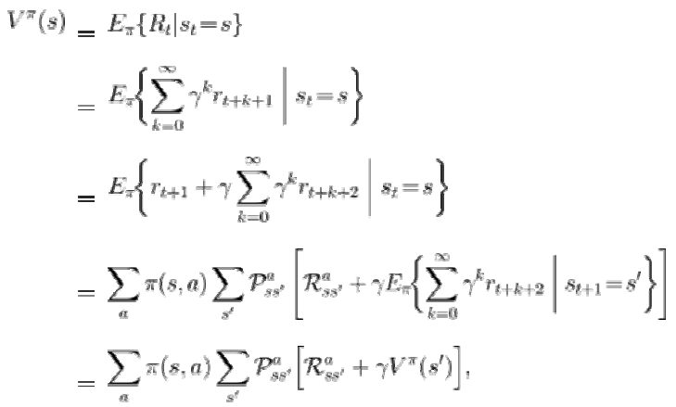
Như vậy, hàm V^{π}(s) có thể được viết lại một cách đệ qui như sau:
Hay:
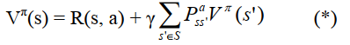
Với
P_{ss'}ª là xác xuất để chuyển từ trạng thái s sang s’ khi áp dụng hành động a.
Chúng ta có thể tính hàm V_{π}(s) ngoại tuyến nếu biết trạng thái bắt đầu và xác
suất mọi phép chuyển đổi theo mô hình. Vấn đề đặt ra là sau đó giải quyết hệ
thống các phương trình tuyến tính trong công thức (*). Chúng ta biết rằng tồn tại
một chiến lược tối ưu, kí hiệu π*, được định nghĩa như sau:
V^{π*}(s) ≥ V^{π}(s)
Để đơn giản chúng ta viết V* = V^{π*}. Hàm giá trị tối ưu của một trạng thái
tương ứng với chiến lược tối ưu là:
Đây là phương trình tối ưu Bellman (hoặc phương trình của quy hoạch động).
Tóm lại Vπ là hàm giá trị trạng thái cho chiến lược π. Giá trị của trạng thái
kết thúc thường bằng 0. Tương tự, định nghĩa Qπ(s,a) là giá trị của việc thực hiện
hành động a trong trạng thái s dưới chiến lược điều khiển π, được tính bằng kỳ
vọng toán học của hàm phản hồi bắt đầu từ trạng thái s, thực hiện hành động a
trong chiến lược π:
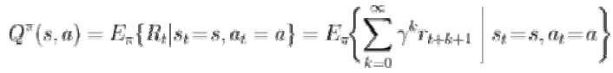
Q^{π} được gọi là hàm giá trị hành động cho chiến lược π. Và các hàm giá trị
V^{π}, Q^{π} có thể được ước lượng từ kinh nghiệm.
2.3. Cấu trúc toán học của bài toán quyết định Markov
Trước hết chúng ta xem xét khái niệm “Thuộc tính Markov” được đưa ra
trong các bài toán quyết định. Trong bài toán quyết định, tác tử ra quyết định do
một tín hiệu từ môi trường gọi là trạng thái của môi trường. Chúng ta định nghĩa
thuộc tính môi trường và các tính hiệu trạng thái của chúng là thuộc tính
Markov.
Trạng thái được hiểu là bất cứ thông tin gì có ích với tác tử, giả thiết trạng
thái được đưa ra bởi một số hệ thống tiền xử lý của môi trường. Chúng ta sẽ định
nghĩa thuộc tính Markov cho bài toán quyết định. Để đơn giản biểu thức toán
học, chúng ta giả sử tập các trạng thái và các mục tiêu là hữu hạn. Quan sát cách
thức một môi trường tổng quát có thể đáp ứng tại thời điểm t+1 đối với hành
động được thực hiện tại thời điểm t. Trong hầu hết các trường hợp, nguyên nhân
của sự đáp ứng này có thể phụ thuộc vào mọi thứ đã xảy ra trước đó. Khi đó biến động của môi trường có thể được định nghĩa bằng cách đặc tả xác suất phân bố
khả năng như sau:
với mọi s’, r và mọi giá trị có thể của các sự kiện trước s_{t}, a_{t}, r_{t}, …, r₁, s₀, a₀.
Nếu tín hiệu trạng thái có thuộc tính Markov thì đáp ứng của môi trường tại
thời điểm t+1 chỉ phụ thuộc vào trạng thái và hành động tại thời điểm t, trong
trường hợp này, biến động của môi trường được thể hiện như sau:
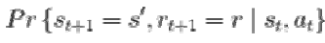
với mọi s’, r, s_{t}, a_{t}.
Nói cách khác, một tín hiệu trạng thái có thuộc tính Markov và là một trạng
thái Markov khi và chỉ khi giá trị ở hai biểu thức trên bằng nhau với mọi s’, r và
st, at, rt, …, r1, s0, a0. Trong trường hợp này môi trường cũng được gọi là có thuộc
tính Markov.
Nếu một môi trường có thuộc tính Markov thì biến động tại mỗi bước của nó
sẽ cho phép dự đoán trạng thái và mục tiêu kỳ vọng tiếp được đưa ra từ trạng
thái và hành động hiện tại. Bằng cách lặp phương trình này, chúng ta có thể dự
đoán tất cả các trạng thái và mục tiêu kỳ vọng trong tương lai mà chỉ với kiến
thức từ trạng thái hiện tại trong thời điểm hiện tại. Các trạng thái Markov cung
cấp khả năng tốt nhất cho việc lựa chọn hành động, khi đó chiến lược tốt nhất
cho việc lựa chọn hành động sẽ là hàm của một trạng thái Markov.
Nhiều trường hợp trong học tăng cường khi tín hiệu trạng thái không có thuộc
tính Markov, chúng ta cũng sẽ xấp xỉ trạng thái này thành trạng thái Markov vì
chúng ta luôn mong muốn trạng thái là tốt để dự đoán hàm mục tiêu cũng như
việc lựa chọn hành động trong tương lai. Với tất cả những lý do đó, cách tốt nhất
là xem trạng thái tại mỗi bước thời gian như là một xấp xỉ của trạng thái Markov
mặc dù nó không hoàn toàn thoả mãn thuộc tính Markov.
Thuộc tính Markov là rất quan trọng trong các bài toán quyết định vì các
quyết định và các giá trị được giả thiết chỉ là hàm phụ thuộc vào trạng thái hiện
tại. Giả thiết này không có nghĩa là áp dụng hoàn toàn cho mọi tình huống học
tăng cường kể cả những tình huống không thoả mãn Markov. Tuy nhiên lý
thuyết phát triển cho các thuộc tính Markov vẫn giúp chúng ta có thể hiểu được
hành vi của các giải thuật học tăng cường và các giải thuật thì vẫn có thể áp dụng
thành công cho mọi nhiệm vụ với các trạng thái không thoả mãn Markov. Kiến
thức về lý thuyết Markov là cơ sở nền tảng để mở rộng trong những trường hợp
phức tạp hơn kể cả những trường hợp không thoả mãn thuộc tính Markov.
Với giả thiết như vậy, tương tác giữa tác tử và môi trường có thể được mô
hình dưới dạng bài toán quyết định Markov. Việc tìm kiếm sách lược điều khiển
tối ưu trong các bài toán quyết định Markov tương ứng với những tiêu chí tối ưu
khác nhau dẫn tới việc xây dựng các phương trình tối ưu Bellman và các thuật
toán quy hoạch động. Thông thường, quy hoạch động là phương pháp giải các
phương trình tối ưu Bellman khi biết các thuộc tính thống kê của môi trường.
Khác với quy hoạch động, phương pháp học tăng cường tìm kiếm trực tiếp các
chiến lược quyết định tối ưu từ các giá trị phản hồi thu nhận được trong các quá
trình tương tác với môi trường và trạng thái của môi trường.
Bài toán quyết định Markov bao gồm một tập các trạng thái (s1,s2,…,sn) và
một tập các hành động (a1,a2,…,an). Mỗi trạng thái có một giá trị mục tiêu
(r1,r2,…,rn). Trong bài toán quyết định Markov, các phép chuyển đổi từ trạng thái
i sang trạng thái j chỉ phụ thuộc vào các hành động có thể tại trạng thái i. Hàm đo
khả năng chuyển đổi hay còn gọi là xác suất của phép chuyển đổi được biểu diễn
như sau:
P^{k}_{i}j = (tiếp theo = s_{j} | hiện tại = s_{i} và thực hiện hành động a_{k})
Tại mỗi bước, hệ thống sẽ thực hiện các công việc như sau:
0) Giả sử trạng thái hiện tại là si
1) Giá trị phản hồi ri
2) Lựa chọn hành động ak
3) Chuyển đến trạng thái sj với khả năng Pijk
4) Tất cả các giá trị phản hồi trong tương lai được biểu diễn theo hệ số suy
giảm γ
Mục tiêu của bài toán quyết định Markov là với mọi trạng thái bắt đầu, tìm ra
một chiến lược tốt nhất (một chuỗi các hành động) để cực đại hoá giá trị phản
hồi
3. Phương pháp học tăng cường
3.1. Ý tưởng chung
Có hai phương pháp thường được sử dụng để giải các bài toán quyết định đó
là tìm kiếm trong không gian chiến lược và tìm kiếm trong không gian hàm giá
trị hay còn gọi là “phép lặp chiến lược” và “phép lặp giá trị”. Hai phương pháp
này chính là các giải thuật học tăng cường đặc trưng. Ngoài ra còn xuất hiện một
phương pháp lai giữa hai phương pháp trên: Actor-Critic learning.
Cơ chế chung của phép lặp chiến lược và phép lặp giá trị như sau:
- Phép lặp chiến lược
Ý tưởng là ở chỗ, bắt đầu từ một chiến lược bất kỳ π và cải thiện nó sử dụng
Vπ để có một chiến lược tốt hơn π’. Chúng ta sau đó có thể tính Vπ’ và cải thiện
nó với một chiến lược tốt hơn nữa π’’,…Kết quả của tiến trình lặp này, chúng ta
có thể đạt được một chuỗi các bước cải thiện chiến lược và các hàm giá trị.
Thuật toán lặp chiến lược:
(a) Bắt đầu với một chiến lược bất kỳ π.
(b) Lặp
Đánh giá chiến lược π.
Cải tiến chiến lược tại mỗi trạng thái.
Đến tận khi chiến lược không có khả năng thay đổi.
Trong thuật toán lặp chiến lược ở trên có đề cập đến một số khái niệm liên
quan đó là đánh giá chiến lược và cải tiến chiến lược.
Đánh giá chiến lược
Chính là quá trình tính toán hàm giá trị trạng thái Vπ cho một chiến lược π bất
kỳ. Nó được biết đến là phương trình Bellman:
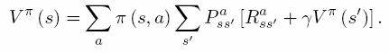
Đây là một hệ thống các phương trình tuyến tính đồng thời. Lời giải của nó
không quá phức tạp và có thể tìm được bằng cách sử dụng một trong các phương
pháp giải hệ thống các phương trình tuyến tính. Lời giải có thể tìm được bằng
việc tạo ra một chuỗi các hàm giá trị xấp xỉ V0,V1,V2,…
Xấp xỉ khởi tạo V0 được chọn ngẫu nhiên. Nếu có một trạng thái kết thúc nó
sẽ nhận giá trị 0. Mỗi xấp xỉ thành công đạt được bằng cách sử dụng phương
trình Bellman cho Vπ như là một luật cập nhật:
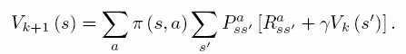
Bước lặp kết thúc khi độ lệch cực đại giữa hai hàm giá trị thành công nhỏ hơn
một giá trị đủ nhỏ ε.
- Phép lặp giá trị
Trong phương pháp này, chúng ta không cố gắng quyết định chiến lược một
cách rõ ràng, mà sẽ quyết định hành động có giá trị tối ưu cho mọi trạng thái.
Thuật toán lặp giá trị sinh ra từ dạng đệ qui của hàm giá trị trạng thái tối ưu
Bellman. Phương trình chi phối thuật toán lặp giá trị như sau:
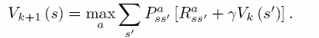
Người ta đã chứng minh được rằng giải thuật này hội tụ tại một số hữu hạn
các bước lặp để đạt tới đích là chiến lược tối ưu, chuỗi {Vk} hội tụ đến giá trị
trạng thái tối ưu V*. Phép lặp giá trị kết hợp một cách hiệu quả cả việc đánh giá
chiến lược và cải thiện chiến lược.
Thuật toán lặp giá trị
(a) Khởi tạo V ngẫu nhiên cho mọi trạng thái
(b) Lặp
Với mỗi trạng thái s:
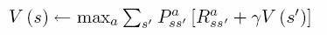
Đến tận khi Độ lệch cực đại giữa hai hàm giá trị thành công nhỏ hơn một
giá trị đủ nhỏ ε
(c) Đầu ra: Một chiến lược π sao cho
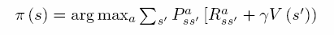
Kiến trúc của các thuật toán dựa trên lặp giá trị được biểu diễn trong hình sau:
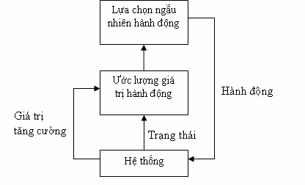
Hình 1.3: Kiến trúc của thuật toán lặp giá trị

TÀI LIỆU THAM KHẢO
1. Carlos Henrique Costa Ribeiro. A Tutorial on Reinforcement
Learning Techniques.
2. Kaelbling L. P. and Littman M. L. Reinforcement Learning: a
Survey.
3. Sutton R. and Barto A. (1998). Reinforcement Learning: An
Introduction, MIT Press.

